**echo智能医导解决方案**

1. 智能医导介绍

机器人智能医导是通过AI技术，打造医疗导诊平台，利用最先进的各项人工智能（**语音识别、医疗语义、实体识别**）技术，实现患者与**医务人员、医疗机构、医疗设备**之间的互动，实现医院就诊流程和机器人导诊的深度融合。

1. 智能医导需求分析
2. 就医痛点：

当前门诊就诊普遍存在“挂号难、科室多”的痛点。每日门诊患者中约有1/3的人会前往咨询台或找医护人员咨询求助，然而大多数导诊人员不专业，让患者就诊过程繁琐，导致医院工作效率低，容易产生医患纠纷。

1. 市场需求：

随着多项医卫信息化政策的出台以及医改的不断深入，老龄化问题得到关注，促使医疗管理的理念从以“治疗为中心”到以“病人为中心”过渡，因而对医疗信息化建设提出了更高的要求。

1. 政策支持：

国家持续推动健康中国的国家战略落地，同时从政策层面推进医药卫生体制改革、智慧医院、医疗联合体、“互联网+医疗健康”等医疗健康信息化具体方向的发展及创新落地。

1. 技术成熟：

云计算、大数据、移动互联网等新的信息技术的不断发展也在客观上为其深化应用提供了丰富的可能性。

3、智慧医疗市场规模预测：

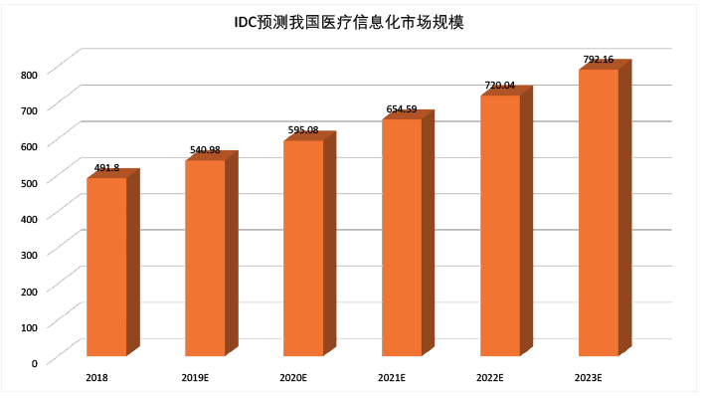

预计从 2021年开始，基于AI智能、云计算、大数据等新兴技术架构的医疗软件信息系统进入快速发展通道，医疗应用软件系统开始向第三平台技术快速迁移，人工智能、物联网、虚拟现实、机器人等技术开始落地应用并展现出价值潜力，支撑远程医疗、智能医导、医养结合、药品研发和健康管理等各个领域的转型发展。

4、产品竞品分析

1）线下导诊解决方案——线下问诊机器人

艾娃客服机器人是一款室内服务型机器人，在通过机器人实现部分单调重复的医疗信息咨询、挂号问诊等功能，与人工结合有机互补，优化服务流程，提升服务效率。

服务商：由科大讯飞提供AI开放平台能力，神州云海提供产品交付和售后服务。

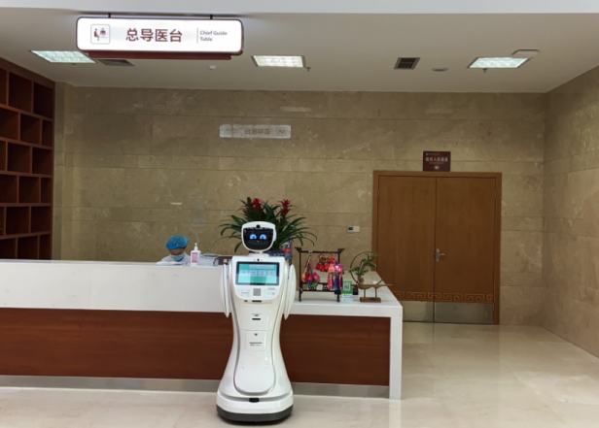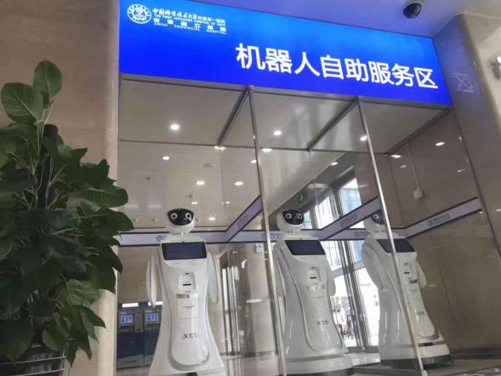

机器人导诊台 机器人自主服务区

艾娃客服机器人主要应用在医院场所起到迎宾接待和业务咨询的作用。

* 产品功能：语言交互、人脸识别、知识库
* 应用场景：主动迎宾、体温监测、病症问询、智能分诊、位置查询、导航指引
* 企业用户：北京协和医院、中国人民解放军总医院

2）线上导诊解决方案——智能导诊客服

* 服务案例：四川大学华西医院

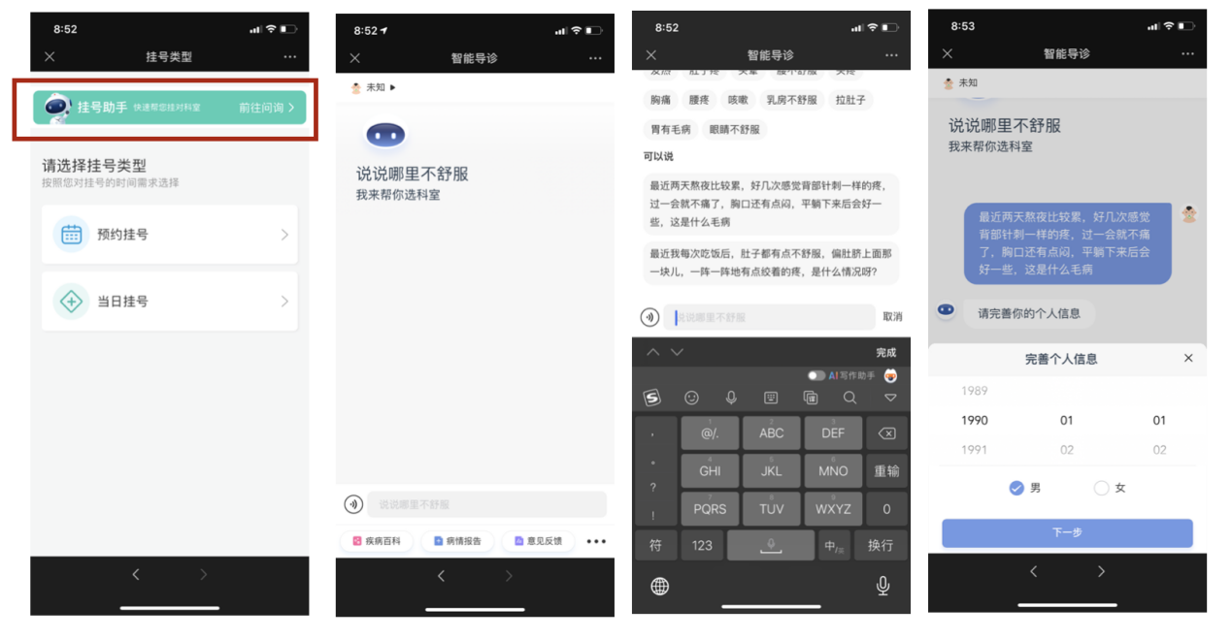

——病情咨询——

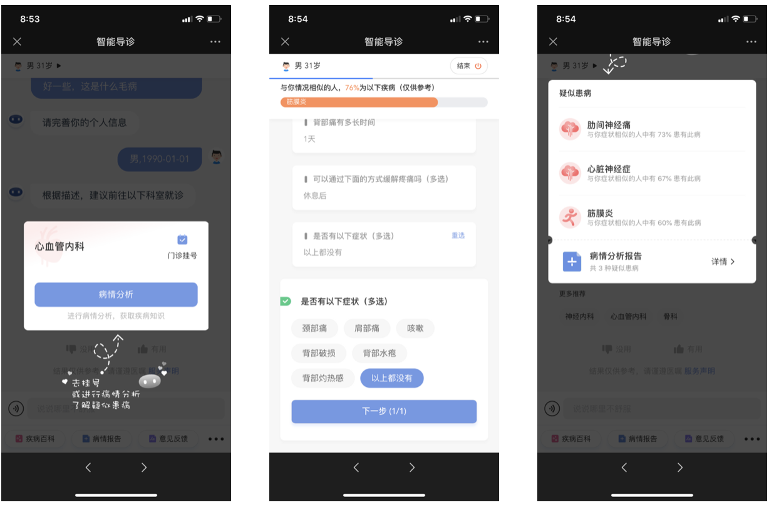

——预约挂号——

* 产品功能：意图识别、知识库、智能问答、智能对话
* 应用场景：挂号预约、病症咨询、智能导诊、报告检查审核
* 竞品企业：左手医生、腾讯IG

3）竞品分析

|  |  |  |  |  |
| --- | --- | --- | --- | --- |
| 核心对比项 | echo机器人 | 左手医生 | 腾讯IG | 艾娃机器人 |
| 语义识别准确率 | 自研AI技术，具备热词技术  实际运用场景，93%识别准确率 | 集成第三方技术AI技术  识别准确率90%+ | 自研技术  识别准确率96%以上 | 集成第三方AI技术  识别准确率93% |
| 产品功能 | 语义理解技术  AI智能对话  病症关联推荐  医疗知识库  寒暄闲聊 | 医疗文献图谱化  语义理解技术  医疗知识推理  智能对话交互 | AI 智能问答  医学知识丰富  全科室覆盖  产品成熟，市场份额领先 | 人脸识别  语言交互  闲聊对话  多机互联  导航定位 |
| 展现形式 | 移动端+硬件 | 移动端+硬件 | 移动端+硬件 | 自研实体机器人 |
| 接入方式 | SaaS云端 + 定制化  无侵入式接入 | H5、JS-SDK、API | 定制化轻量接入 | JS-SDK、API |
| 产品服务 | 场景、话术AI训练师服务  系统更新升级服务  本地化支撑驻场服务  定期运维保障服务  定制化赋能培训服务  数据隔离保密服务 | 后台系统技术指导  医院现场技术调试 | 云端服务免费备案  5天内无理由退款  大客户售后服务 | 确认服务场景及服务流程  装配服务机器人本体  上门提供安装、调试、培训服务 |

5、echo智能医导机器人

1）多渠道接入

echo智能医导机器人，支持多渠道灵活嵌入，按需进行对话技能配置。

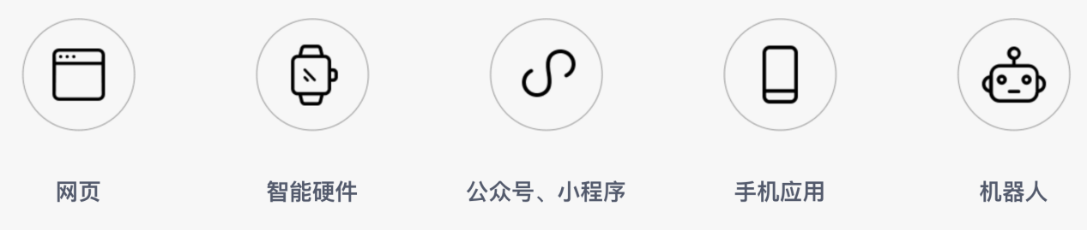

2）机器人技能

* 语义理解能力：基于医疗行业特征进行语义技术深度定制，基于深度学习技术，在海量医患对话中学习，不断提高机器人对话命中准确率。
* 智能对话技术：丰富的智能交互研发经验，业界一流对话交互技术，海量优质病例数据学习；在多样化应用场景中，融合业务特征系统及打磨迭代。
* 病情关联推理：在人机对话中，根据患者提问，给出对应问答之后，机器人将推理出患者后续可能提问的其他问题，并进行关联推荐，让整个咨询体验更顺畅。
* 医疗知识图谱：知识图谱代替人工做知识整理和关联，利用机器学习不断更新最新医疗知识内容，维护成本更低；结合互联网千万诊断数据与病情特征关联，提升病情诊断正确率。

1. echo机器人线上应用场景

线上H5导诊平台，是基于AI人工智能在线客服的一款线上医疗导诊服务系统，基于echo机器人智能对话能力，解决线上**就医咨询**、**预约挂号**、**疾病自诊**、**医疗知识**、**科室导诊**等问题，区别与线下实体机器人，可提前进行医务咨询、预约门诊，不仅方便病患快速就医，还可**缓解医院现场拥挤情况**，到达**分时段分流**的目的。

对话图：

①医学百科知识——智能问答技能

echo：您好，我是你的健康医疗小助手，以下是就医常见问题，请您选择：

1. 预约挂号
2. 病情咨询
3. 科室咨询
4. 疾病百科
5. 报告查询

患者：疾病百科

echo：表单展示：（搜索框-常见疾病列表-疾病名称A-Z排序）

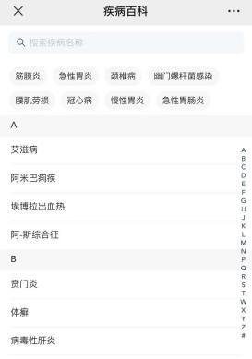

患者：劲椎病

echo：劲椎病，医学上又称劲椎综合症，上指由于各种原因，致使劲椎等椎间盘发生退行性病变，以及其继发病理改变累及周围组织结构，引发等一系列症状和体征。

您可以继续询问该病症的以下问题：

1. 病因
2. 症状
3. 常用检验检查
4. 治疗方案
5. 常用药品
6. 预后
7. 预防
8. 日常护理

患者：日常护理

echo：推荐日常颈椎护理方案：

1、经常运动：运动可以锻炼肌肉，坚固骨骼、使处于紧张状态下的肌肉得到松弛，达到治疗劲椎病的作用。推荐运动：羽毛球、乒乓球、游泳、放风筝等

2、家庭物理疗法：热毛巾、热水袋、热水澡进行患处热敷处理，提高血液循环。

3、选择合适的枕头：要选择使用具有牵引和支撑作用的枕头，并保持头部睡姿微微后仰。

②病情分析导诊——智能对话技能

echo：您好，我是你的健康医疗小助手，以下是就医常见问题，请您选择：

1. 预约挂号
2. 病情咨询
3. 智能导诊
4. 疾病百科
5. 报告查询

患者：智能导诊

echo：说说哪里不舒服？我会推荐你相应的挂号科室。

患者：点击输入框- 系统弹出推荐病症标签进行选择 或 输入框中输入。

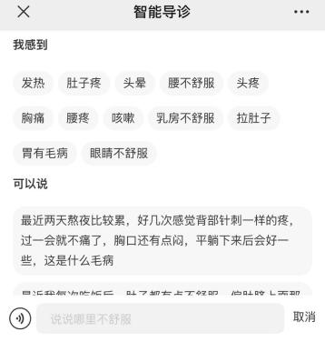

患者：肚子疼

echo：系统弹出浮窗，提示患者进行患处选择

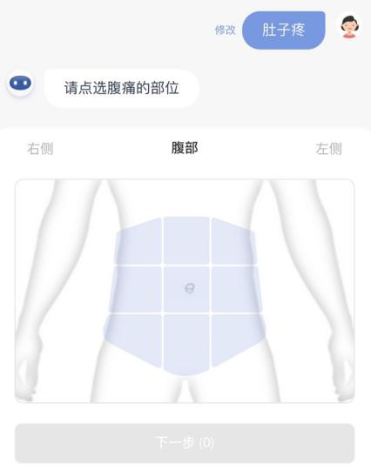 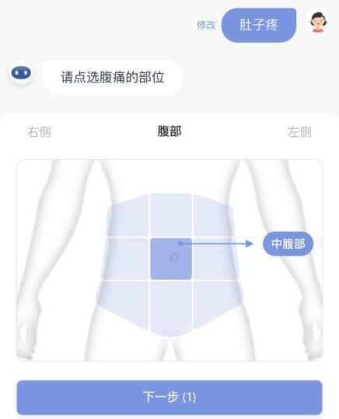

患者：中腹部

echo：根据您等描述，建议您前往【普外科】进行就诊，普外科科室位于医院外科大楼6楼。

③预约挂号——挂号渠道打通

echo：您好，我是你的健康医疗小助手，以下是就医常见问题，请您选择：

1. 预约挂号
2. 病情咨询
3. 智能导诊
4. 疾病百科
5. 报告查询

患者：预约挂号

echo：请告知您要进行预约挂号的科室？

患者：普外科

echo：好的，以下是普外科的医生和可预约时间列表，请您选择：

医生姓名 可预约时间（可下拉选择） 挂号金额 操 作

刘教授（教授医师） 周五-周六 14:00-18:00 ￥50 预约

王主任（主任医师） 周日-周二 9:30-14:00 ￥30 预约

孙医生（副主任医师） 周三-周四 9:30-18:00 ￥15 预约

客户：刘教授 周五 15:00

echo：好的，您的挂号预约已完成，挂号单号：BY202153469919，收费标准：￥50。请您及时到门诊大厅缴费并准时就诊，普外科科室位于医院外科大楼6楼！

④检查报告单——病人信息查询

echo：您好，我是你的健康医疗小助手，以下是就医常见问题，请您选择：

1. 预约挂号
2. 病情咨询
3. 智能导诊
4. 疾病百科
5. 报告查询

患者：报告查询

echo：近30天内，您有3项检查，2项检查报告已生成，请选择查看：

编号 病例 检查时间 进度 操作

1 普外科-腹部疼痛 2021.6.13 待生成 无报告

2 一般检查-核酸检查 2021.6.4 完成 查看

3 普外科-腹部疼痛 2021.5.23 完成 查看

（患者：点击查看【一般检查-核酸检查】）

echo：以下是您于2021年6月4日检查的核酸报告：

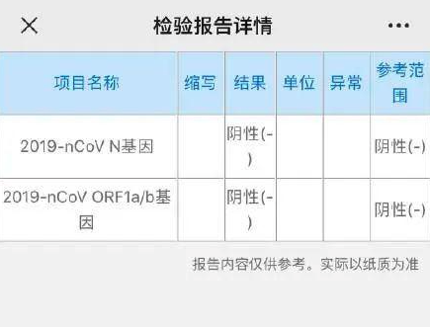

4）echo机器人线下应用场景

①线下大屏导诊

echo智能医导机器人与大屏一体机完成软件信息接入，帮助患者在医院现场就医，提供指引服务，引导病人说明病症，进行初步诊断，快速指导病人挂号，推荐合适的医生，同步信息给医生参考判断，有效分诊提升就诊效率。

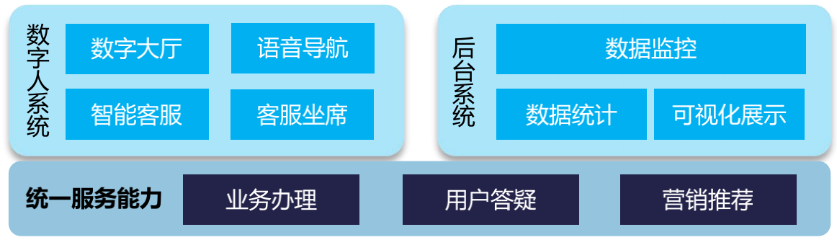

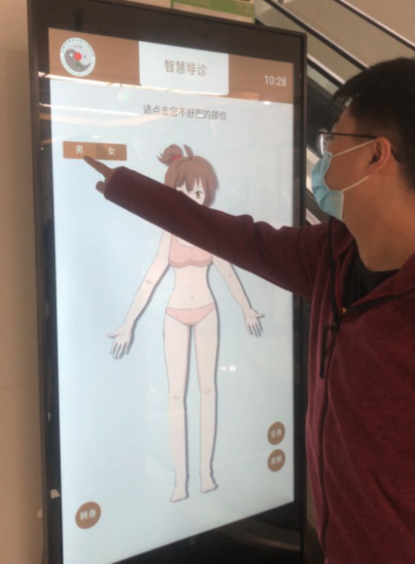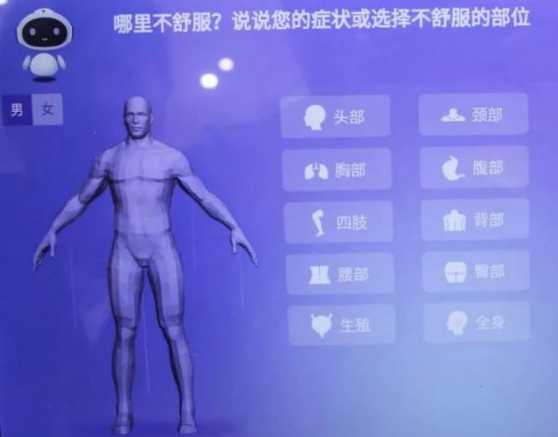

通过放置在门诊大厅和导诊台的智慧医导一体机设备，可点击身体各部位，提示患者前往相应科室就诊，减轻导诊护士工作量。

5）服务方案

①平台建设流程

* 项目启动

7天左右

* 提供MVP最小版本

7-30天 包括：基础架构、少量并发、交互方式、基础场景搭建、UI形象2D（若需）

* 版本迭代升级

1-2个半月 包括：菜单位置、并发扩容、场景丰富、UI升级3D（若需）

* 数据回收

2-3个月 包括：场景丰富、并发扩容、交互优化、形象优化、功能开发、知识库梳理

* 平台开发

3-6个月 包括：后台搭建、渠道泛化、知识库成型、客服赋能培训

②技术服务支持

* 定制化赋能培训服务

指派专人进行产品的使用培训，保障产品各项功能被充分使用。

* 场景、话术训练服务

安排专人协助客户分析AI使用场景，梳理业务场景、测试上线，并给出针对性优化建议。

* 系统更新升级服务

始终保证产品的版本升级与更新迭代； 定制化对接开发需求。

* 本地化支撑服务

根据客户的分级响应机制要求，进行驻场服务。

* 运维保障服务

定期对部署后的系统全面检查，保障系统稳定运行。